Proiectul didactic al lecției
Disciplina: Matematică
Clasa: a V-a
Unitatea de conținut: Elemente de geometrie și unități de măsură
Numărul lecției în unitatea de conținut (conform proiectării didactice de lungă durată): 6/30
Durata lecției: 45 minute
Subiectul lecției: Utilizarea instrumentelor geometrice în desenarea figurilor și efectuarea măsurărilor.
Unitățile de competență:
3.2. Identificarea, caracterizarea prin descrierea unor configurații geometrice, figuri, corpuri geometrice și elemente ale acestora în situații reale și/sau modelate.
3.3. Utilizarea instrumentelor geometrice pentru a măsura sau a construi/ desena configurații geometrice în diverse contexte.
3.4. Confecţionarea din diferite materiale a figurilor geometrice plane și a corpurilor studiate.
Obiectivele lecției: La finele lecției, elevii vor fi capabili:
O.1. – Să recunoască elementele componente ale unei figuri geometrice studiate ( unghi, triunghi, pătrat, dreptunghi și cerc);
O.2. – Să utilizeze rigla, compasul, echerul pentru a reprezenta figuri geometrice studiate;
O.3. – Să decupeze din hârtie figuri geometrice cu anumite dimensiuni;
O.4. – Să manifeste independență în gândire și acțiune privind aplicarea în probleme de construcție a instrumentelor geometrice;
Tipul lecției: Lecția mixtă
Tehnologii didactice:
- Forme: frontală, în perechi, individuală;
- Metode: metoda exercițiului, algoritmizarea, problematizarea; discuția dirijată, explicația;
- Mijloace de învățământ:
- I. Achiri, A. Braiciv, O. Șpuntenco, L. Ursu, Matematică. Manual. Clasa a V-a. Editura Prut Internațional. Chișinău, 2020;
- Computerul, proiectorul sau tabla interactivă;
- Fișa de lucru.
- Riglă gradată, rigla negradată, echer, compas, bandă de măsurat, foarfece, hârtie A4;
Evaluarea: evaluare orală și în scris; produse: răspuns oral, exercițiu rezolvat, fișe de lucru, figuri geometrice.
Scenariul lecției
Etapele activității didactice | Obiective | Demersul acțional al lecției | Timp | Tehnologia realizării  (Metodă/Formă de activitate/Resurse)
Evocare | O.1. | Se stabilește un climat corespunzător desfășurării lecției, se înregistrează elevii absenți.  • Ce ați avut de pregătit la tema pentru acasă?  De învățat: §5. Cercul, pag.177;  De recapitulat: §4. Triunghiuri. Patrulatere, pag.171-172;  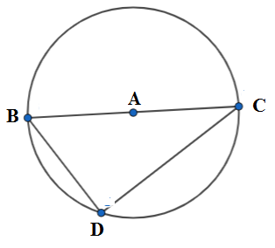  De rezolvat: Ex. 3,4,6 pag. 178;  Ex. 6, pag.178, R/s: a) A, b) A, c) A;  • Fișă de lucru.  Observați desenul, completați spațiile libere astfel încât să obțineți afirmații adevărate.  ◊ Centrul cercului:_____;  ◊ Raze: ____________;  ◊ Coarde: _________________;  ◊ Diametru:_______;  ◊ Cercul a fost desenat cu ajutorul:______________;  ◊ Lungimea razei cercului poate fi determinată cu ajutorul:______________;  ◊ BCD este o figură geometrică numită ________________;  ◊ BC = ____ cm; BD = _____ cm; DC = _____ cm.  Elevii verifică corectitudinea răspunsurilor cu colegul(a) de bancă. Se discută unele situații dacă răspunsurile nu coincid. Se formulează concluzii.  Se anunță subiectul lecției, elevii notează în caiete.  • Ce instrumente geometrice am utilizat la lecțiile precedente?  R/s: Rigla – pentru a desena drepte, semidrepte, segmente, ș.a. Rigla gradată – pentru a măsura lungimile unor segmente. Echerul – pentru a desena unghiuri drepte. Compasul – pentru a desena cercuri.  Care dintre aceste instrumentele date nu le-am utilizat la lecție? ( R/s: Banda de măsurat). Unde se folosește banda de măsurat?  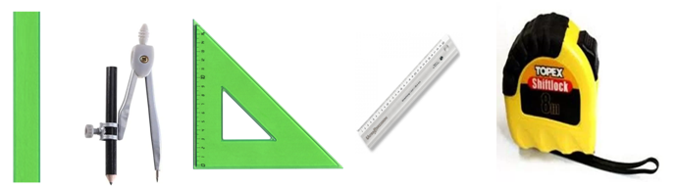 | 3  5  3 | Activitate frontală;  Discuția dirijată;  Manualul;  Activitate individuală;  Exercițiul  Fișă de lucru  Activitate frontală;  Discuția dirijată;  Riglă gradată, riglă, negradată, echer, compas, bandă de măsurat.
Realizarea sensului | O.1.  -  O.2.  O.4.  O.1.  -  O.2. | • Să identificăm ce fel de unghi este reprezentat în fiecare caz?  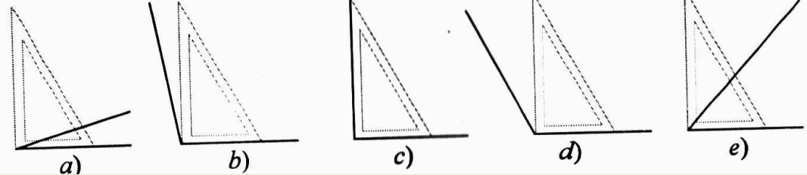  Argumentați răspunsul.  (R/s: a) ascuțit; b) obtuz; c) drept; d) obtuz; e) ascuțit. Se compară măsura unghiului drept cu măsura unghiului indicat în desen.)  • Să desenăm cu ajutorul riglei gradate şi al compasului un triunghi cu laturile de 3 cm, 3 cm şi 4 cm.  1) Construim [AM; 2) Marcăm cu ajutorul compasului [AB] de 4 cm.  3) Fixăm acul compasului în punctul A şi construim un arc cu raza de 3 cm.  4) Fixăm acul compasului în punctul B şi construim un arc cu raza de 3 cm.  Obţinem punctul C. 5) Triunghiul ABC are laturile AB = 4 cm, AC=BC=3 cm.  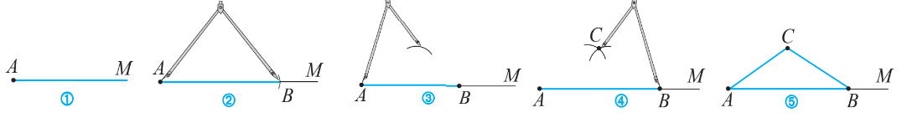  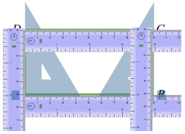  • Să construim cu ajutorul riglei gradate și a echerului dreptunghiul ABCD cu dimensiunile de 10 cm şi 4 cm.  1) Se construieşte cu ajutorul riglei segmentul AB de 10 cm. 2) Se construieşte cu echerul segmentul AD de 4 cm (fixăm o latură a unghiului drept pe segmentul AB, astfel încât vărful unghiul drept să coincidă cu punctul A). Analog se construiește și segmentul BC de 4 cm. 3) Se construieşte cu ajutorul riglei segmentul DC. | 3  4  4 | Activitate frontală;  Exercițiul;  Calculatorul, proiectorul;  Activitate frontală;  Lucrul cu manualul;  Algoritmizarea:  Compasul;  Activitate frontală;  Algoritmizarea;  Calculatorul, proiectorul
Reflecție | O.1.  -  O.2.  O.4.  O.1.  -  O.2.  O.4. | Sarcina I. Ex. 4 pagina 166  Determinaţi unghiurile: a) drepte; b) ascuţite; c) obtuze; d) alungite.  Verificaţi cu ajutorul echerului și scrieți răspunsurile în caiete.  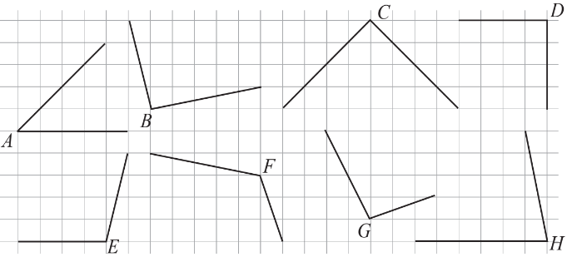  Indicație: se fixează unghiul drept al echerului pe o latură a unghiului, astfel încât ambele vârfuri să coincidă și se compară măsurile.  R/s: ∠A – ascuțit; ∠ B – obtuz; ∠ C – obtuz; ∠ D – drept; ∠ E – obtuz; ∠ F – obtuz; ∠ G – obtuz; ∠H – ascuțit.  Se verifică frontal răspunsurile, la necesitate unele cazuri se vor rezolva la tablă.  Sarcina II. Determinați dacă există un triunghi cu lungimile laturilor de :  a)1 cm , 1 cm , 3 cm; b) 1 cm, 2 cm, 3 cm; c) 3 cm , 4 cm, 5 cm.  Indicație:  Se afișează câteva desene la tablă. În care dintre aceste cazuri am reușit să construim triunghiul? (R/s: c). Cum credeți de ce în celelalte 2 cazuri triunghiul nu există? (Elevii își spun părerea).  Concluzie: Triunghiul există dacă suma lungimilor oricăror două laturi ale triunghiului este mai mare decât lungimea laturii a treia.  În cazul a) 1 + 1 < 3, b) 1 + 2 = 3, triunghiul nu este definit. | 3  5  3 | Activitate în perechi;  Exercițiul;  Manualul;  Activitate individuală;  Exercițiul;  Calculatorul, proiectorul;  Foi A4;  Activitate frontală;  Asalt de idei;
  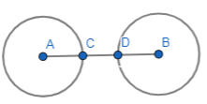a) | b)  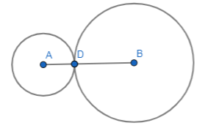 | c)  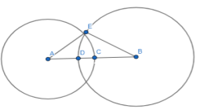
Reflecție | O.1.  -  O.4. | - Bilanțul lecției:  Bilanțul cantitativ:  Sarcina III. Confecționați din hârtie următoarele figuri geometrice:  a) un pătrat cu latura de 5 cm;  b) un dreptunghi cu dimensiunile de 4,5 cm și 8 cm;  c) un triunghi cu lungimile laturilor de 5 cm;  d) un cerc cu diametrul de 8 cm.  Figurile se semnează și se colectează separat. Dacă au fost măsurate corect dimensiunile atunci figurile vor coincide.  Bilanțul calitativ:  - Se determină care obiective au fost realizate la lecție;  - Se formulează concluzii privind activitatea clasei de elevi în ansamblu și a unor elevi în particular.  Temă pentru acasă:  De recapitulat: §2. Unghiuri, pag.164-165;  De rezolvat: Ex. 12 , 13 pag. 174;  12. Încercaţi să construiţi un triunghi cu laturile de: a) 3 cm, 4 cm, 7 cm; b) 2 cm, 2 cm, 5 cm; c) 4 cm, 1 cm, 6 cm. Formulați concluzia şi folosiţi-o pentru a rezolva problemele 13–15.  13. Două laturi ale unui triunghi sunt de 5 cm şi 6 cm. A treia latură măsoară un  număr întreg de centimetri. Care poate fi lungimea ei? | 7  2 | Activitate în perechi;  Problematizarea;  Calculator, proiector;  Foarfece, hârtie A4;  Activitate frontală;  Discuția dirijată;  Manualul;
EXERCIȚII SUPLIMENTARE
- Există triunghiuri cu lungimile laturilor (în cm): a) 5, 6, 7; b) 2, 2, 3; c) 4, 4, 4?
- Decideţi dacă se poate construi un triunghi ABC cu laturile de lungimi: a) AB = 37 cm, BC =16 cm, AC = 48 cm; b) AB = 16 cm, BC = 12,4 cm, AC = 25 cm.
- Construiți: a) un triunghi cu un unghi drept; b) un triunghi cu un unghi obtuz; c) un triunghi cu toate unghiurile ascuțite;
- Construți cu ajutorul riglei gradate și a echerului dreptunghiul ABCD cu dimensiunile de a) 10 cm şi 4 cm; b)5,4 cm și 6,5 cm.
- Construiți un cerc cu diametru de a) 12 cm; b) 5 cm; c) 4,8 cm.

